上海大学无人艇工程研究院

——环境感知组

# A Benchmark and Simulator for UAV Tracking—UAV123

作者：Matthias Mueller Neil Smith Bernard Ghanem

主页：<https://ivul.kaust.edu.sa/Pages/pub-benchmark-simulator-uav.aspx>

出处：ECCV 2016——数据开源

代码开源地址：<https://github.com/IVUL-KAUST/UAVSimUE4>

数据下载地址：<https://ivul.kaust.edu.sa/Pages/Dataset-UAV123.aspx>

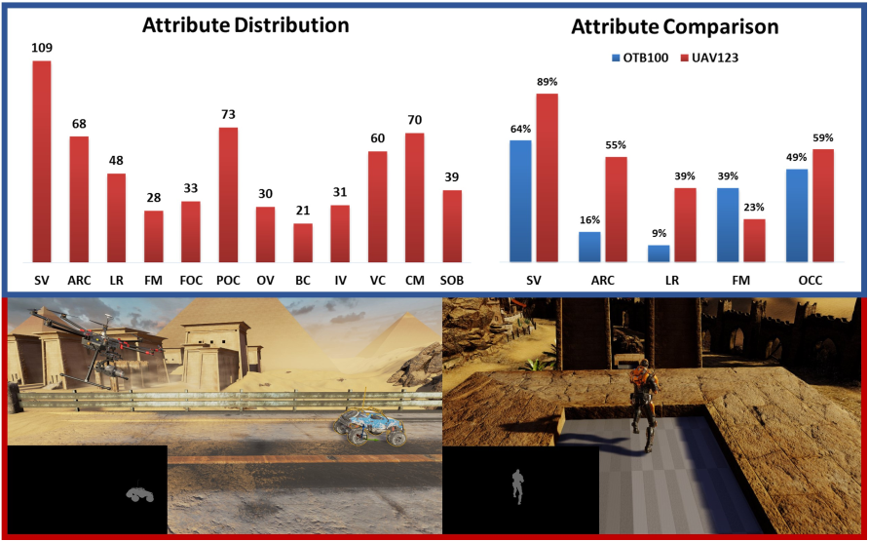

注：**加粗**的作者为重点关注研究者

图注：本算法的核心示意图

Date：2017.10.28

## 版本更新记录

|  |  |  |  |
| --- | --- | --- | --- |
| **日 期** | **更新人** | **主要更新内容描述** | **版本号** |
| 2017年03月28日 | 陈加宏 | 完成大致框架搭建 | V1.0.0 |
| 2017年10月28日 | 陈加宏 | 完成算法细节的总结 | V1.0.1 |

目 录

A Benchmark and Simulator for UAV Tracking—UAV123 1

版本更新记录 2

1、概述 3

1.1 前言 3

1.2 创新点 3

2、研究基础 3

2.1 UAV数据集 3

2.2通用目标跟踪 3

2.3 UAV专用跟踪器 3

2.4 UAV模拟器 4

3、离线评估 4

3.1 数据集 4

3.2 评估方法 4

4、模拟器 4

## 1、概述

针对无人机视野下的视觉目标跟踪问题，提出一个数据集可以更好的促进无人机视觉技术的发展，同时为了更好的模拟真实场景下的视觉目标跟踪，提出一种实时的、高保真的模拟器来模拟真实的目标跟踪场景。

### 1.1 前言

目前2016已有的跟踪数据集有OTB50、OTB100、VOT2014、VOT2015、TC128和ALOV300++，跟踪数据集的贡献是显而易见的，既可以对于已有跟踪算法进行跟踪性能评估，又可以引导跟踪算法的研究方向。那么在这么多跟踪数据集的基础上，还缺少其他类型的数据集吗？答案是肯定的，即使在数据不爆炸的今天，但是目前的大量优秀的算法都是基于大量数据的，所以对数据集的依赖是目前多数人工智能领域的一个普遍需求。本文提出的跟踪数据集是为了弥补在无人机视野下的视觉跟踪领域的。

本文提出的UAV数据集包括了123个视频跟踪序列，这样的数据集的提出有利于促进无人机视觉技术的发展

### 1.2 创新点

本文的创新点总结起来有如下几点：

1、收集了123个无人机视野下的跟踪数据集，总帧数超过110K帧；

2、在UAV123数据集中使用评估标准对各种跟踪算法进行评估；

3、为了更好的评估跟踪性能，提出一种新颖的高保真、实时的视觉跟踪模拟器；

## 2、研究基础

这部分主要分为以下几个方面展开：UAV数据集、通用目标跟踪、UAV专用跟踪器和UAV模拟器。

### 2.1 UAV数据集

目前已有的UAV跟踪数据集，包括PETS、CAVIAR和VIVID，但是这些数据集包含的数据集都比较少，标注也不够详细，包含的目标种类也比较少，也没有足够的跟踪挑战用以模拟现实场景中的跟踪问题。所以本文提出的更多更好的数据集是更适合于UAV跟踪问题的研究的。

### 2.2通用目标跟踪

目前通用目标的跟踪算法包括最近较新的MEEM、MUSTER、DSST、SRDCF目标跟踪算法，但是在无人机视野下的跟踪效果并没有得到证明，所以什么样的目标跟踪算法适合无人机视野下的目标跟踪，这也是本文提出的UAV123数据集的原因之一。

### 2.3 UAV专用跟踪器

目前在无人机领域的视觉目标跟踪大多数是采用特征点的检测与跟踪，或者是基于颜色的跟踪方法，这样的跟踪效果并不是特别的好，同时一些专门用于无人机场景的视觉系统也只能在一些特殊领域中表现的不错。

### 2.4 UAV模拟器

目前大多数的无人机模拟器都是在物理上模拟无人机的控制，目的是为了训练飞行员的飞行能力。模拟器对于很多领域的研究的意义是显著的，比如无人车的训练等等，本文提出的UAV视觉跟踪模拟器是基于一个游戏引擎的，UE4这个游戏引擎具有很好的渲染效果和较为真实的模拟能力。

## 3、离线评估

这部分是本文的核心内容，包括UAV123数据集以及评估方法。

### 3.1 数据集

本文提出的跟踪数据集包括123个跟踪序列以及将其分为12个跟踪特性，其数据集与其他数据集的不同按下表所示：

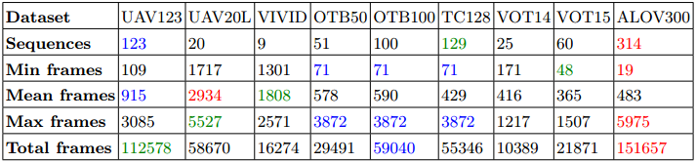

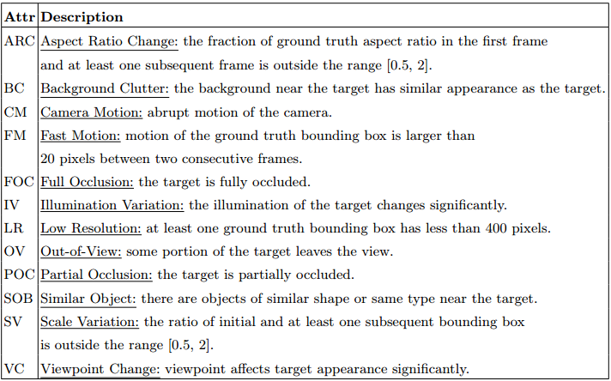 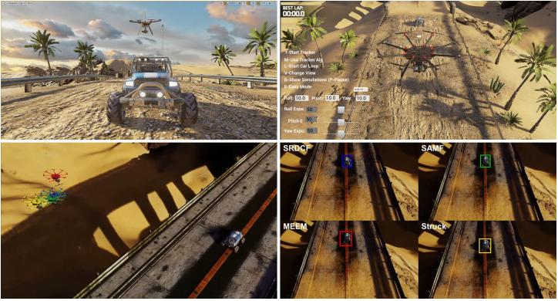

### 3.2 评估方法

在数据集上进行跟踪性能的评估是按照OTB的标准的，包括精度和成功率两个评估标准，以及两种评估鲁棒性的方法OPE和SRE。

## 4、模拟器

本文最终的贡献在于作者提出了一个模拟视觉跟踪的模拟器，用于更好更直观的研究视觉目标跟踪，这也是我们需要努力的方向——构建一个无人艇的视觉模拟器。